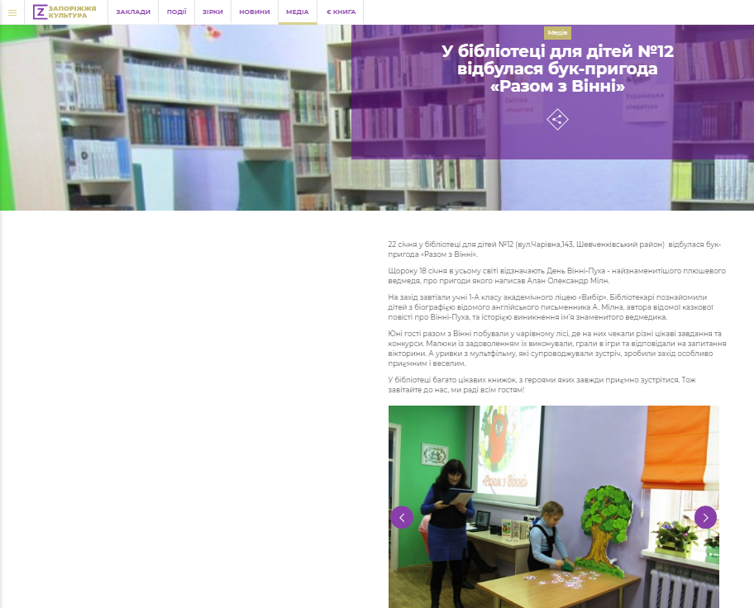

У бібліотеці для дітей №12 відбулася бук-пригода «Разом з Вінні» //
Сайт Запоріжжя. Культура. – 27.01.2020

